TRƯỜNG TH XUÂN TIẾN TỔ CHỨC HỘI GIẢNG VÀ THI GIÁO VIÊN GIỎI CẤP TRƯỜNG NĂM HỌC 2019-2020
Đã thành truyền thống, hội giảng đầu năm học là một hoạt động chuyên môn của trường tiểu học Xuân Tiến được tổ chức định kỳ với mục đích thúc đẩy phong trào thi đua dạy tốt, học tốt, tuyển chọn, công nhận và suy tôn giáo viên đạt danh hiệu giáo viên dạy giỏi cấp trường. Hội giảng cũng là một môi trường tốt, tạo điều kiện để mỗi người giáo viên thể hiện năng lực sư phạm, học tập và trao đổi kinh nghiệm về giảng dạy, tổ chức lớp học, khai thác và sử dụng sáng tạo, hiệu quả các phương tiện, đồ dùng dạy học.
Trên cơ sở đó giúp lãnh đạo nhà trường xây dựng kế hoạch bồi dưỡng nâng cao chất lượng cho đội ngũ giáo viên. Cũng từ hội giảng này, những nhân tố mới, những bài giảng có chất lượng cao sẽ được lựa chọn để tham gia hội giảng ở những cấp cao hơn.
Năm học 2019 - 2020 này, nhà trường có rất nhiều sự đổi mới trong việc tổ chức hội giảng cho giáo viên. Nhằm đảm bảo có một mùa hội giảng với nhiều tiết dạy đa dạng, phong phú và đồng thời cũng giúp cho các giáo viên có sự chuẩn bị thật chu đáo, Ban giám hiệu nhà trường đã tổ chức bốc thăm ngày dạy, tiết dạy. Các tiết hội giảng sẽ được phân chia đồng đều ở tất cả các phân môn như Toán, Tiếng Việt, Khoa, Sử, Địa, Đạo đức, Tự nhiên xã hội, Thủ công, các tiết học Năng khiếu. Ngoài ra, thời gian hội giảng cũng được quy định cho từng khối để Ban giám hiệu nhà trường và giáo viên có thể dự giờ, nhận xét, góp ý cho tiết dạy thật kĩ càng, cẩn thận và chu đáo. Đó sẽ là một cơ hội quý báu để mỗi người giáo viên được học hỏi, được trau dồi thêm về kiến thức, chuyên môn nghiệp vụ. Và hơn hết, các em học sinh sẽ có những tiết học thật vui và bổ ích. Điều đó sẽ giúp các em thêm say mê học tập và đặc biệt là thêm yêu trường lớp, yêu thầy cô và các bạn.
Mùa hội giảng năm học 2019 - 2020 của trường Tiểu học Xuân Tiến đang diễn ra với tất cả sự hào hứng và say mê của những người giáo viên tràn đầy nhiệt huyết với nghề hứa hẹn một mùa hội giảng thành công rực rỡ và để lại nhiều dấu ấn tốt đẹp. Mong rằng, năm học 2019 - 2020 của thầy và trò trường Tiểu học Xuân Tiến sẽ gặt hái thật nhiều thành tích và là một dấu ấn khó phai trong sự nghiệp giáo dục của tập thể nhà trường.
Một số hình ảnh các tiết dạy:
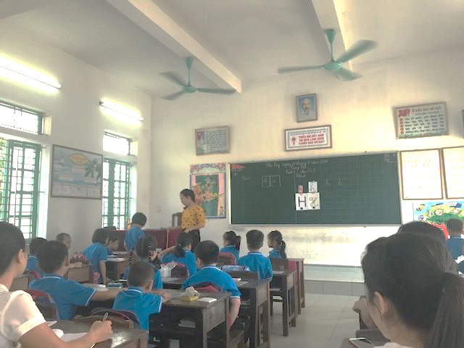

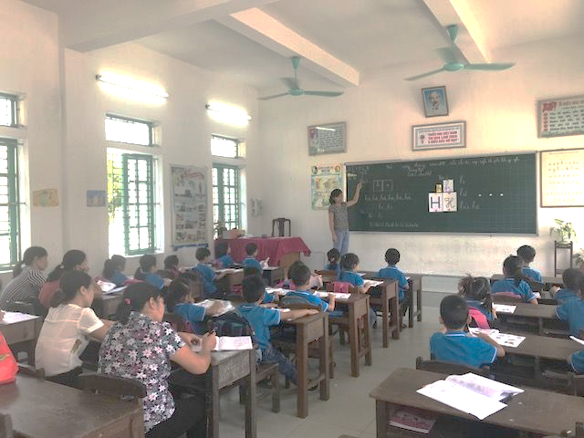
Ban truyền thông trường TH Xuân Tiến./.

